GESTA, SLOVA A SYMBOLY VE MŠI SVATÉ

ThDr. Jozef Haľko, PhD
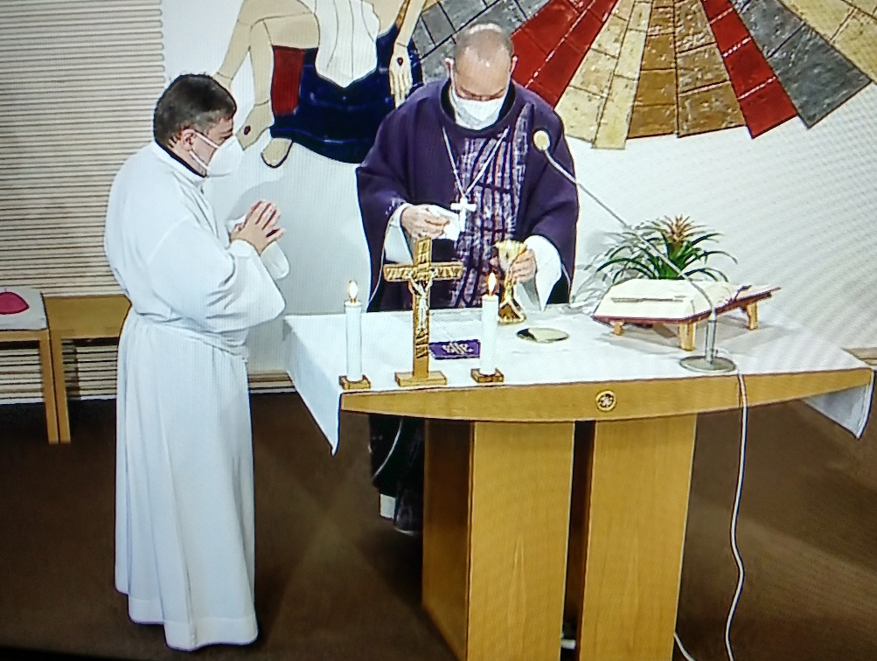

52. Purifikace

Milí bratři a sestry,

v přečtené části Markova evangelia (o vyhnání prodavačů z chrámu) nám Ježíš dává najevo jak velmi je citlivý na to, aby prostor modlitby byl a zůstal vždy jen prostorem modlitby. Aby tam nikdo nemohl vykonávat takové aktivity, takové činnosti, které by mohly znesvětit posvátný prostor.

Chápeme tak dodnes to, že každý kostel, každý chrám, je prostorem modlitby a to, co se týká modliteb, Boha, duchovního života a posvěcení života člověka tam zůstat může. Co se ale toho netýká, to se tam nemá uskutečňovat. Tato bázeň vůči posvátným prostorám, chrámům, kostelům, kapličkám, oltářům, svatostánkům vyplývá v konečném důsledku z toho, že se v kostele uskutečňuje nejsvětější oběť, která spočívá v proměnění chleba a vína v Ježíšovo tělo a v Ježíšovu krev.
Z hloubky srdce vyznáváme Ježíšovu skutečnou, reálnou a účinnou přítomnost pod způsobou chleba a vína, a to v každém kousíčku proměněného chleba a v každé kapce proměněného vína. A z toho se pak odvíjí i to, že v chrámě má být všechna pozornost soustředěná na Ježíšovu přítomnost.
V průběhu liturgie, kterou v této době vykládáme se snažíme zjistit jaký symbol a jaké poselství mají jednotlivé úkony, slova i gesta mše svaté. Jaký mají smysl, jaké mají poselství. Je tu také jeden relativně krátký, málo viditelný úkon, který se odborně nazývá purifikace. Celkem speciálním způsobem je vyjádření přesvědčení a hluboké víry o Ježíšově přítomnosti pod způsobami chleba a vína.
Znamená to, že po rozdávání svatého přijímání kněz, jáhen nebo akolyta pozorně prohlíží, zda v kalichu, na pateně, na korporálu nezůstaly možné úlomky z eucharistie, neboť kněz rozlamoval velkou hostii, malé hostie bral do ruky. Jednoduše jde o případné zbytky po manipulaci s posvátným chlebem a s posvátným vínem, proměněným chlebem a proměněným vínem, tedy s eucharistií. Může se stát, že úlomky nebo kapky zůstanou v kalichu nebo na pateně, jejíž čištění se koná nad kalichem a v tom pak jsou zbytečky rozředěny většinou vodou, ale mohly by být rozředěny i vodou s vínem. Protože věříme, že Ježíš je přítomný v každém kousíčku eucharistie, v každé kapce eucharistického vína věnujeme velkou pozornost rozpuštění těchto částeček.
Purifikovat se může tak, že kněz nejprve vezme patenu nebo pixidu, ve které měl hostie a omyje ji vodou. Tu vlije do kalichu, kde se též rozpustí případné kapky proměněného vína.
Princip je takový, že když už to není víno, protože ve velké míře je rozředěno, takže přestává být vínem a rozpuštěný chléb přestává být chlebem, tak potom přestává být eucharistická přítomnost.
Jedná se o vážný úkon a jako takový, ve mši svaté, je provázený modlitbou. Kněz při něm potichu (takže ji věřící neslyší) říká slova modlitby: „Přijetí svátosti tvého těla a krve, Pane, ať nás posilní a stane se pro nás lékem nesmrtelnosti.“
Ve slovenské verzi má tato modlitba slova: „Pane čo sme prijali ústami nech očistí naše srdce a časný dar nech sa nám stane zárukou večného života.“
Česká verze mluví o „přijetí těla a krve“ Pána na rozdíl od slovenské verze, která se vyjadřuje k tomu, „co jsme přijali ústy ať očistí naše srdce“, přičemž oboje má stejnou myšlenku vztahující se k věčnému životu díky eucharistii.
Jmenovaná „ústa a srdce“, jsou to, co rezonuje s tím, co je vnější a co je vnitřní. Svátost je definovaná tak, že je to něco, co je vnější, viditelné a znamená to, co se uvnitř skutečně uskutečňuje.
Obsahově v textu modlitby nejde o podstatný rozdíl ani ve slovech lék nesmrtelnosti, který je ve slovenském znění vyjádřen jako záruka věčného života.
Tím lékem a zárukou je to, co jsme přijali ve způsobu časných darů, tedy pod způsobou chleba a vína.
Purifikace, zpracováni úlomků chleba a kapek vína v kalichu, nám také připomíná událost 12 košů drobtů (úlomků), které po zázračném rozmnožení chlebů sesbírali Ježíšovi učednicí. A těch 12 košů bylo symbolem plnosti poselství, že to, co se odehrálo při zázračném rozmnožení chlebů má vyzářit do celých dějin. Těch 12 košů jako by byla všechna ta eucharistie, která se bude rozdávat po dobu celých dějin lidské civilizace.
Milí bratří a sestry, vše nás orientuje v konečném důsledku k velké bázni, úctě a lásce k eucharistii. To znamená, že proto poklekáme při proměnění, proto s velmi hluboce zkroušeným, otevřeným a upřímným srdcem přijímáme Pána Ježíše do svého srdce. Proto říkáme „amen“ když nám kněz řekne „Tělo Kristovo“. Jednoduše všechno to spěje ke stále hlubší a hlubší úctě k eucharistickému Ježíši, protože tak jak to čteme v papežských dokumentech: Církev žije z eucharistie. A každý jeden její člen žije z eucharistie. Eucharistie se nejen ukazuje celému shromáždění: „Hle Beránek Boží“, ale také se podává jednotlivě a individuálně každému jednomu členu shromáždění, členu církve, členu společenství Kristových věrných.
A to, o čem jsme nyní hovořili slovy ať i na základě přečteného evangelia, budeme za chvíli znovu uskutečňovat, znovu prožívat. Dělejme to s velkou vírou a vděčností.
Ať je pochválen Pán Ježíš Kristus!

Z pramene 28.05. 2021
https://www.tvlux.sk/archiv/play/_26088
Se souhlasem a požehnáním kazatele Mons. Jozefa Haľko

